מתמטיקה דיסקרטית - ממ"ן 17

מגיש: עודד ניסן 059183384

שאלה 1
א.
אם הסדרה מסתיימת במספר איזוגי אז יש 4 אפשרויות לבחור אותו כפול האפשרויות לסדר n-1 איברים. אם הסדרה מסתיימת באיבר זוגי יש 4 אפשרויות לבחור אותו כפול 4 אפשרויות לבחור לפניו מספר א זוגי כפול האפשריות לסדר n-2 איברים.
מכאן נקבל את יחס הרקורסיה:
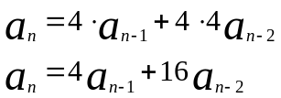

נחשב את האיברים:
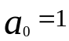
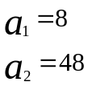
את האיבר הראשון אפשר לחשב ע"י שיש 8 אפשרויות לבחור מספר, לא משנה אם הוא זוגי או אי זוג.
לגבי האיבר השני יש 64 אפשרויות לבחור סדרה של 2 מספרים אבל צריך להוריד את האפשרויות לבחור שני מספרים זוגיים כלומר 64-16=48.
אחרי שמצאנו את שני האיברים הראשונים אפשר להציב בנוסחת הרקורסיה ולמצוא את 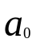
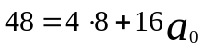
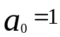

ב. המשוואה האופיינית של יחס הרקורסיה:
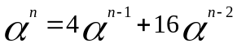

נצמצם ב 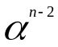
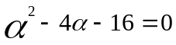
נפתור כמשוואה ריבועית:
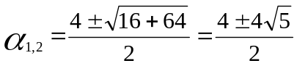
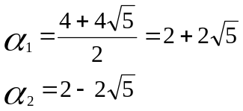
נציב את המשוואה עבור 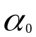
A + B =1
המשוואה עבור 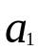
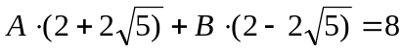
נציב במשוואה השניה B=1-A:
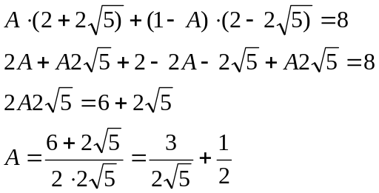

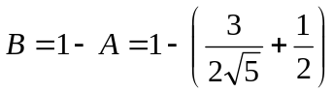
שאלה 2
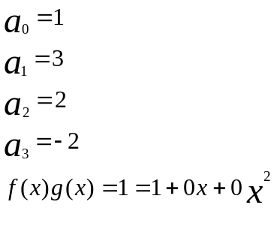
נחשב את המקדמים של מכפלת הטורים עפ"י הנוסחה:
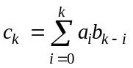
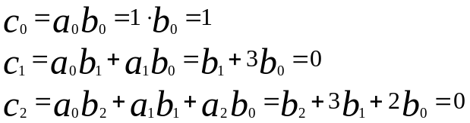
משתי המשוואות הראשונות נקבל:
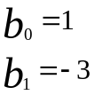
נציב במשוואה השלישית ונקבל:
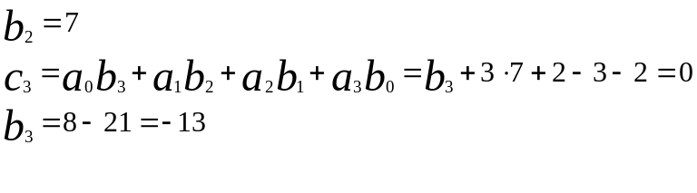
שאלה 3
- ניתן לפתור את הבעיה כמשוואה עם תנאים.
נציב את התנאים:
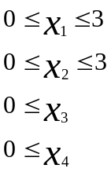
המשוואה:

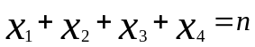

נבנה פונקציה יוצרת שבה המקדם של 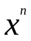 יתן את פתרון המשוואה אבל היות ויש מגבלות על שני משתנים 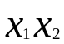 התרומה שלהם חייבת להצטמצם לחזקות 0 עד 3 בלבד. לכן נבנה את הפונקציה היוצרת הבאה:

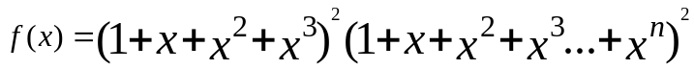

- נרשום את f(X) בצורה הבאה:
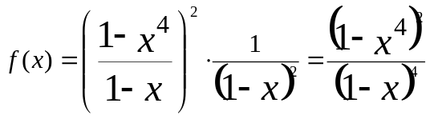
את המכפלה השמאלית כתבנו כסידרה הנדסית סופית ואת המכפלה הימנית כסידרה הנדסית אינסופית.
נפתח את הביטוי:
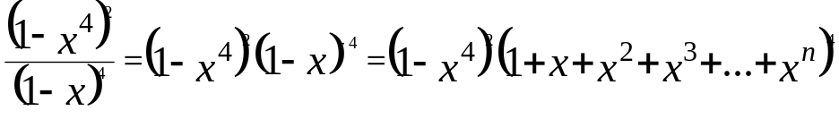
נמצא את המקדם של בצד ימין של המכפלה ונחסיר את מה שהמכפלה השמאלית מורידה מהמקדם.

שאלה 4

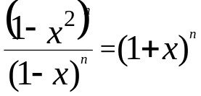
צד שמאל במשוואה הוא הפונקציה היוצרת עבור הסדרה :
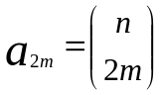
את הביטוי בצד ימין נכתוב כמכפלה של טורים:
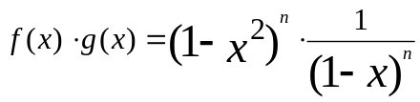
עפ"י התדריך את המקדם של 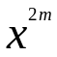 ב f(x) ניתן לכתוב:
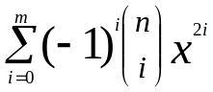

עפ"י התדריך את המקדם של ב g(x) ניתן לכתוב:
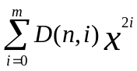
המקדם של במכפלת הטורים:
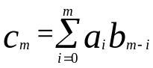
וקיבלנו את הזהות המבוקשת:

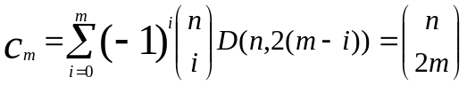

נבדוק עבור n=5 m=2
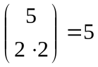
בצד ימין:
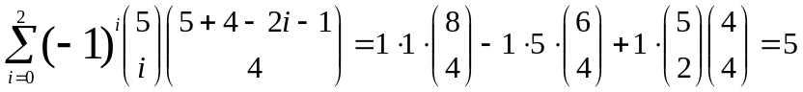
קיבלנו 5 בשני צידי המשוואה.

נבדוק עבור n=5 m=3:
צד שמאל
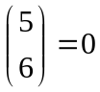

צד ימין:
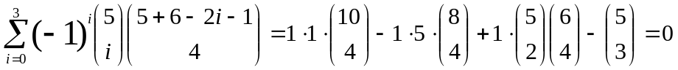

וקיבלנו 0 בשני צידי המשוואה.

